Размер ежемесячного взноса на капремонт
16.07.2015
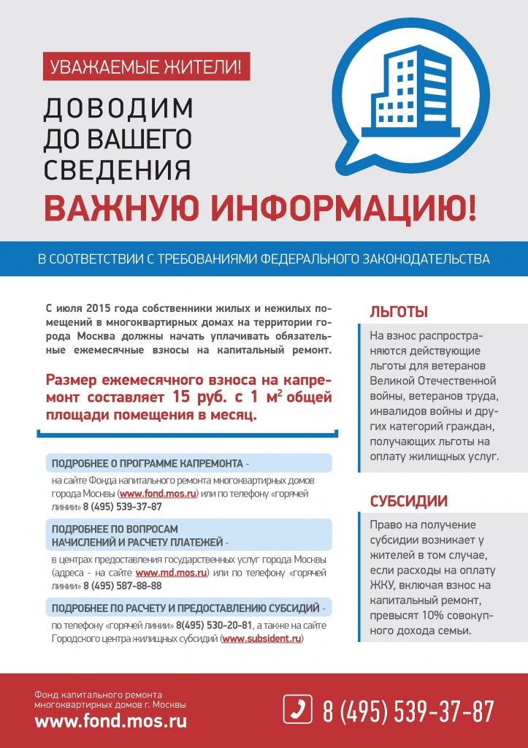

Адрес страницы: http://sokol.mos.ru/overhaul/detail/2012034.html
Управа района Сокол города Москвы

